Proyecto de Fin de Grado

**ALMANZARA CONECTADA**

Perteneciente a los CFGS

Desarrollo de Aplicaciones Multiplataforma (DAM)  
Desarrollo de Aplicaciones Web (DAW)



Indice

1. Análisis del problema 3

1.1 Introducción 3

1.2. Objetivos 3

1.3. Funciones y rendimientos deseados 3

1.4. Planteamiento y evaluación de diversas soluciones. 4

1.5. Justificación de la solución elegida. 4

1.6. Modelado de la solución  4

1.6.1. Recursos humanos  4

1.6.2. Recursos hardware 4

1.6.3. Recursos software 5

1.7. Planificación temporal 5

2. Diseño e implementación del proyecto 6

3. Fase de pruebas 8

4 Documentación de la aplicación 9

4.1. Introducción a la aplicación 9

4.2. Manual de Instalación  9

4.3. Manual de usuario. 9

4.4. Manual de administración 9

5. Conclusiones finales - Grado de cumplimiento de los objetivos fijados. - Propuesta de modificaciones o ampliaciones futuras del sistema implementado. 10

6. Bibliografía - Libros, proyectos, manuales y bibliografía web utilizados. 11

# 1. Análisis del problema

## 1.1 Introducción

El proyecto “*Almanzara Conectada*” trata de una colaboración entre los departamentos de Electrónica y Informática que busca conectar tecnológicamente la parte industrial del trata de aceitunas. La información se originará en las fabricas y se mostrará en la página web para la visualización de los datos.

Manejaremos los pesajes de las aceitunas y los usuarios, pudiendo crear, actualizar, borrar y filtrar.

## 1.2. Objetivos

El principal objetivo del proyecto es mejorar la experiencia de trabajo en el sector facilitando la trata de datos en todos los aspectos posibles.

Para poder contentar a la mayoría del sector, se ha decido por un diseño de la página web sencillo con colores brillantes que indiquen formalidad.

Por otro lado, a pesar de tener un diseño sencillo, al ser tan importante la trata de datos se ha optado por ofrecer un mayor catálogo de filtros para el usuario, tanto como comparaciones visuales con gráficos.

El registro de usuarios estará limitado a los administradores de la empresa para aumentar la seguridad.

## 1.3. Funciones y rendimientos deseados

El usuario será capaz de iniciar sesión mediante un usuario y una contraseña y podrá acceder a las distintas funciones que ofrecerá la página web.

El usuario corriente accederá a tablas que contendrán informes acerca de los pesajes de aceituna previos. Para mantenerse fiel al diseño sencillo se utilizará un menú desplegable para cada fila donde se dará la opción de mostrar, actualizar o borrar la entidad.

El administrador tendrá ademas acceso a un tabla de usuarios donde, al igual que en los informes, se mostraran por filas junto con un menú desplegable con las mismas capacidades.

Los informes de pesajes tendrá una opción de descarga como PDF donde se mostrarán como recibos incluyendo todos los datos importantes.

En la página principal también se mostrarán datos relacionados con los pesajes, pero esta vez en forma de gráficos pudiendo comparar por meses entre distintos años.

## 1.4. Planteamiento y evaluación de diversas soluciones.

Uno de los principales apartados que han requerido de un mayor tiempo de plantación está relacionado con la trata de datos, específicamente su visualización. Se quiere mejorar la experiencia del usuario reduciendo las cargas de peticiones a la base de datos.

La solución a este problema ha sido la implementación de un sistema que manipula los datos localmente al mismo tiempo de enviar información al servidor en vez de mandar una petición para actualizar los datos.

## 1.5. Justificación de la solución elegida.

La razón de esta solución es conforme a intentar eliminar todas la peticiones “extras” que se realizan al servidor a lo largo del tiempo de vida de una sesión de un usuario.

Ha sido muy importante tener en cuenta como actuaría el proyecto, tanto servidor como cliente cuando se estaría utilizando por decenas o cientos de usuarios. El costo de la base de datos podría ser mayor conforme las peticiones aumenten, con lo que sacrificar rendimiento en el servidor para aumentar el rendimiento en la base de datos ha sido la mejor solución planteada .

## 1.6. Modelado de la solución

### 1.6.1. Recursos humanos

Se ha necesitado de un desarrollador para la implementación de la solución pero no es necesario a partir de esta.

### 1.6.2. Recursos hardware

Como se ha comentado anteriormente, se ha tenido que sacrificar rendimiento en el servidor para aumentar el rendimiento en la base de datos.

### 1.6.3. Recursos software

Se han hecho uso de herramientas proporcionadas por el “framework” React de Javascript.

## 1.7. Planificación temporal

Este proyecto ha seguido los patrones de diseño ágiles necesitando de dos Sprints de dos semanas cada uno para realizar el diseño, la implementación el despliegue y la documentación necesaria del proyecto:

* Primer Sprint (desde el 3 de Mayo hasta el 17 de Mayo)
* Segundo Sprint (desde el 29 de Mayo hasta el 12 de Junio)

# 2. Diseño e implementación del proyecto

El proyecto ha sido realizado entorno a Javascript.

El apartado del cliente se ha implementado utilizando el “framework” React de Javascript.

En cuanto al apartado del servidor se ha implementado utilizando el “framework” Express de Node.js.

El servidor hará uso de una API(application programming interface), siguiendo los principios REST(*representational state transfer architectural style*) para mostrar los datos en la web.

S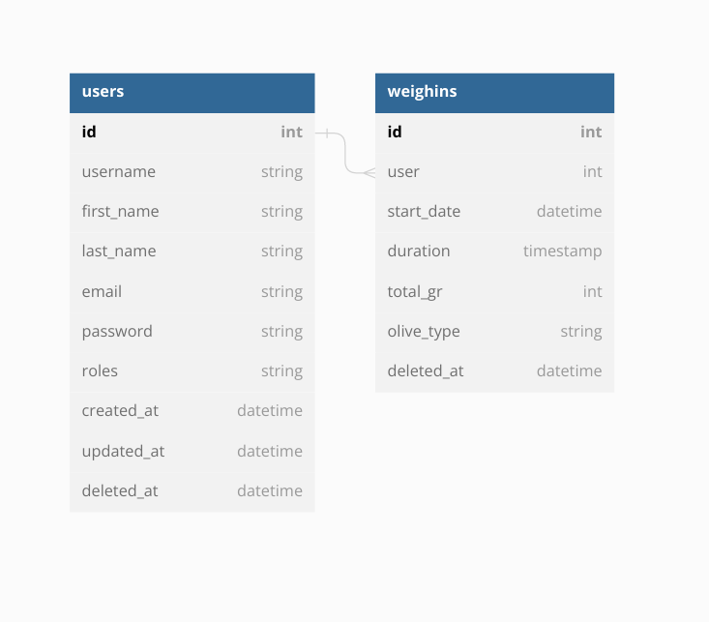e ha realizado un modeloentidad-relacion referente a la base de datos:

El cliente, una vez, iniciado sesión podrá tener acceso a la API obteniendo la información necesaria.

Los usuarios corrientes podrán visualizar las tablas previamente mencionadas de los informes de pesajes, sin tener acceso al panel de administración. Estos usuarios podrán ver, actualizar o borrar sus informes.

También tendrán acceso a ver su perfil mostrando información mas detallada.

El usuario administrador accederá ademas a la tabla de usuarios pudiendo modificar a su elección.

Por último, se ha realizado un mapa de navegación para reconocer la estructura y las 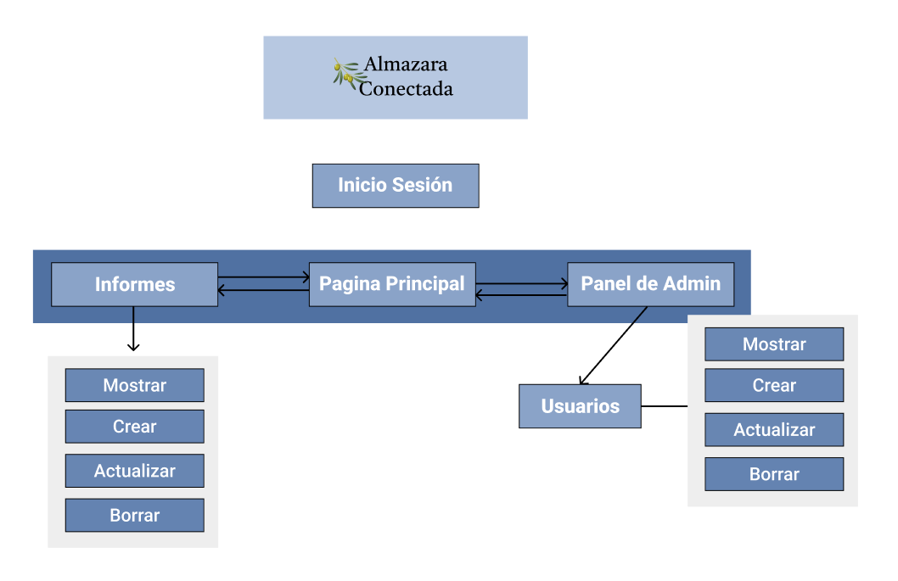posibilidades en el proyecto.

# 3. Fase de pruebas

La Fase de pruebas se ha realizado conforme el proyecto se ha estado desarrollando sin llegar a la creación de tests unitarios para comprobar la funcionalidad específica del proyecto.

# 4 Documentación de la aplicación

## 4.1. Introducción a la aplicación

## 4.2. Manual de Instalación

Una vez obtenido el proyeto, el usuario deberá comprobar si ya tiene instalado en su sistema los paquetes necesarios para su instalación.

* Nodejs v18.14 y npm v9.3.1

A continuación se deberá abrir una terminal para las dos carpetas (frontend/backend) y se utilizará el siguiente comando en ambas carpetas:

npm install

Para finalizar, el último comando se realizará desde la carpeta del proyecto:

npm run start

## 4.3. Manual de usuario.

El usuario corriente accederá a la aplicación desde la URL base (/), donde tendrá que iniciar sesión con sus credenciales (/login)

Una vez iniciado sesión, sera redirigido a la página principal donde ya podrá acceder a las distintas funcionalidades.

## 4.4. Manual de administración

Los usuarios administradores seguirán las mismas pautas que el usuario corriente, iniciando sesión en (/login).

Tendrá acceso al Panel de Administrador desde el primer momento en el que inicie sesión.

# 5. Conclusiones finales - Grado de cumplimiento de los objetivos fijados. - Propuesta de modificaciones o ampliaciones futuras del sistema implementado.

El proyecto Almanzara Conectada ha sido un proyecto en el que ha sido necesario informarse bien sobre la planificación y el desarrollo de una aplicación web funcional.

Se han implementado varios sistemas que me han servido de gran ayuda para expandir mi conocimiento tanto como mi curiosidad respecto al sector informático.

Pienso que es un proyecto se puede ser ampliado de gran manera en muchas partes, pero los objetivos que me he propuesto he podido cumplirlos.

Una de las principales ampliaciones que se le podrían hacer a la aplicación es una conexión a un servidor mail para enviar correos una vez se realiza un pesaje de aceitunas.

Por otro lado, hubiese sido interesante implementar un sistema de caché local para la base de datos para reducir aun mas las peticiones.

# 6. Bibliografía - Libros, proyectos, manuales y bibliografía web utilizados.

Se han hecho uso de distintos paquetes de React para implementar funcionalidades en la aplicacion, de los cuales se encuentran:

1. “react-hook-form” para una implementación completa del manejo de formularios.
2. “react-router-dom” para la implementación de un sistema de rutas.
3. “react-pdf/renderer para la implementación de creación y descargar de PDFs
4. “chart.js” para la visualización de gráficos
5. “react-chartjs-2” para la visualización de gráficos ampliado a React
6. “moment” para la mejora de manejo de objetos Date en Javascript.